Memoria descriptiva
Persianas > Replegables>
GRADSTOR
Grad-Stor 90. Aplicación obra.
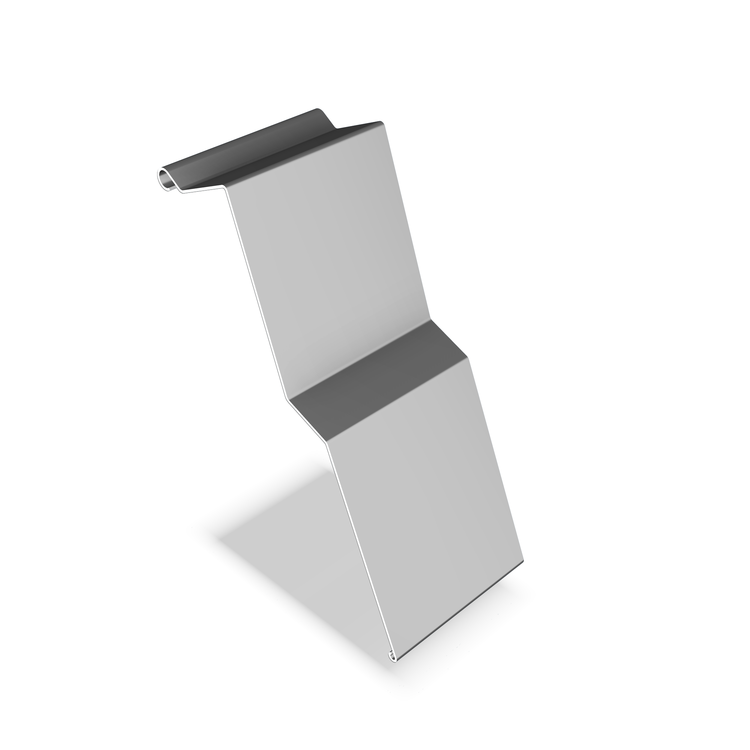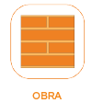
m2. Persiana Replegable Grad-Stor 90 de lamas orientables en aplicación Obra. Accionamiento Motorizado.
Suministro e instalación de persiana de tipo replegable de lamas de aluminio orientables, con el mecanismo de elevación e inclinación vistos, GRAD-STOR 90 de INDUSTRIAL GRADHERMETIC S.A.E., en aplicación Obra, motorizado, para huecos o revestimientos continuos del cerramiento de fachada según disposición interior o exterior del proyecto, con una Anchura máxima de 450cm (incluyendo las guías). Altura luz máxima de 425cm (altura máxima total 465cm). Superficie total máxima de 10,00 m2 (incluyendo replegado y cabezal, ocultos en el interior del cajón), instalado por una empresa homologada conforme a lo establecido en el Código Técnico de la Edificación (CTE), todo compuesto por:
LAMAS
Conjunto de lamas de aluminio de aleación 3005 H-18, acabado pre-lacado sistema Coil-Coating con pintura poliéster-poliamida espesor entre 20 y 25 micras, aplicada en continuo y secado al horno, cumpliendo todas las normativas y especificaciones de la ECCA (European Coil Coating Association) acabado en color de la gama Gradcolors de Gradhermetic. Lamas de medidas 93 x 10 mm con sección en forma de M. Paso entre eje de lamas 80mm. La silueta de la lama con bordes redondeados que incrementan la resistencia de la lama, permite la inclusión de un burlete de PVC resistente a los UV que asegura el oscurecimiento, así como la operación silenciosa de orientación y cierre del paño de la persiana. En los bordes redondeados interior y exterior de las lamas se sitúan los ganchos de acero inoxidable para fijar la escalerilla de poliéster del movimiento de orientación. En los extremos de las lamas se encuentran los guiadores de zamak fijados sólidamente mediante proceso de embutición y dotados de elemento guiador en forma de hélice que se desliza por el interior del perfil guía para asegurar el uniforme apilado de las lamas.
El sistema de elevación de las lamas utiliza una cinta de tejido de poliéster resistente a la tracción de anchura 6 mm. Los orificios de paso de la cinta situados en el centro de la lama están terminados con un borde redondeado que minimiza el rozamiento de la cinta con la lama.
El sistema de orientación de lamas se transmite mediante varias escalerillas de cordones de poliéster resistente a los UV con refuerzo interno de Kevlar, fijados a los ganchos de los bordes interior y exterior de la lama. El número de escalerillas dependerá del ancho de las lamas con el objeto de obtener la máxima estabilidad dimensional además de conseguir un "loop-knot" para asegurar el correcto plegado de los cordones.

GUIAS (Aluminio)
Juego de guías laterales de aleación de aluminio EN AW-6063-T5, de sección rectangular, con dimensiones exteriores 17 x 22,5mm para fijación directa a obra, posibilidad de guías para fijación extramuros de dimensiones 20 x 19,5mm o guía doble de dimensiones 40 x 20mm, por donde se deslizan los guiadores de zamak. Acabado de guías con un tratamiento químico de imprimación antioxidante crómico y posterior lacado de pintura al polvo mediante deposición electroestática y polimerización al horno en color de la gama Gradcolors de Gradhermetic, bajo las especificaciones de calidad QUALICOAT o de calidad QUALANOT para acabado anodizado.
GUIAS (Cable)
Guiados laterales a cable como alternativa el guiado por perfiles de aluminio. La diferencia respecto al sistema de guiado anterior reside en que en las lamas se prescinde de los guiadores de Zamak de los extremos y se sustituye por un orificio alargado en los extremos de las lamas, cuya posición depende del ancho de la persiana, a través del cual pasan los cables de acero de 2,2mm, recubiertos por fundas de PVC transparente para proteger el cable de la humedad y del rozamiento de las lamas. Si el ancho de la lama supera los 300 cm de ancho se incorpora un cable adicional en la posición central de la persiana dotando de gran resistencia al conjunto.
El cable se asegura por la parte inferior al alfeizar del hueco mediante un herraje de aluminio extruido. En el extremo superior se dispone de una fijación firme al cabezal de la persiana con un elemento de tensionado con muelle de acero inoxidable que absorbe el movimiento que el viento puede provocar en el paño manteniendo siempre la tensión.
PERFIL TERMINAL
Perfil terminal de persiana ubicado en la parte inferior de la persiana, compuesto por una lama de aleación 3005 H-18 unida a un perfil de aleación de aluminio EN AW-6063-T5 que contiene la fijación de las cintas de elevación de la persiana. El perfil terminal se cierra en los extremos con tapas laterales de Poliamida 6, dotados con guiadores que se desplazan por el interior de las guías. El conjunto de los dos perfiles y tapas proporcionan el peso necesario que asegura una mayor estabilidad frente a los efectos del viento, así como una mejora del cierre de la persiana.
ACCIONAMIENTO
Cabezal de accionamiento de chapa perfilada en acero galvanizado, pintado en continuo y secado al horno, cumpliendo todas las normativas y especificaciones de la ECCA (European Coil Coating Association), autoportante, en forma de cajón invertido con sección 57x59 mm, dispone de embuticiones laterales y rebordeadas del borde que le confieren rigidez para contener el conjunto de accionamiento y los orientadores. El cajón se fija al dintel de obra mediante abrazaderas y tornillería. La transmisión del movimiento de la persiana se hace mediante un eje de aluminio extruido de aleación 6063 T5 que conecta el operador eléctrico con las poleas de enrollamiento de la cinta de elevación y los orientadores con el sistema de embrague para el movimiento de orientación.
El operador eléctrico puede accionarse a través de diferentes sistemas de automatismos sencillos o centralizados. El sistema de movimiento de la persiana hacia abajo es con las lamas en posición cerrada, el movimiento de recogida hacia arriba es con las lamas en posición horizontal. En cualquier posición intermedia la persiana puede orientarse. La posición cerrada se puede hacer en cualquier posición intermedia. El burlete de PVC fijado en la parte exterior de cada lama permite un cierre total de la persiana, suave y silencioso.

Posibilidad de ampliar la instalación mediante protocolo domótico de centralización de actuadores por fachadas formado por una Línea Bus de mandos individuales (uno por cada operador) y mando general (uno por fachada).

Normativa a tener en cuenta:
Lacado de pintura bajo las marcas de calidad COIL-COATING Y QUALICOAT.
Composición química aleación: según la norma UNE-EN 573 – 3.
Propiedades mecánicas: según norma UNE-EN 755 – 2.
Normas dimensionales y tolerancias: según norma UNE-EN 755 – 8 y UNE-EN 755 – 9.
Normas de cortes y mecanizados: Tolerancias dimensionales según norma ISO 2768-m.
Resistencia a las cargas de viento clase 6 (*) según norma UNE-EN 13659:2004+A1:2009
Clasificación de reacción al fuego Euroclase A1 según norma UNE-EN 13501-1:2002.
Gestión de Calidad según Normas ISO 9001/2000.
Marcado CE según norma UNE-EN 13659:2004.
Cajón de obra y tapa de registro de persianas no incluidas.

Criterio de medición: Medida de anchura considerada de fuera a fuera de guías. Medida de altura considerada medida total de hueco más el replegamiento incluyendo el cabezal. Todas las medidas se redondearán al alza en múltiplos de 5 cm.

(*)
Las persianas instaladas por delante de la línea de fachada o con el cierre del hueco (carpintería) a una distancia “S” superior a 100mm, están sometidas a circulaciones y corrientes de aire en las que la velocidad de éste puede ser notablemente superior a la del viento general de la zona. Para evitar riesgos innecesarios que pueda afectar al producto debe reducirse la clase de resistencia al viento: 100 < S < 300mm (reducir 1 clase) de 300 < S < 500mm (reducir 2 clases). Para evitar posibles desperfectos, golpes entre lamas, rumorosidad o cualquier otra acción provocada por el viento, es recomendable que a partir de una velocidad entre 40-45 km/h la instalación esté dotada de un captor eólico para el replegado automático de las lamas.

